Voll peinlich!

Elli hatte den spontanen Einfall, ein Bild von sich auf dem Klo zu machen. Vielleicht findet sie das lustig. Und kurz darauf hat sie die Idee, dass andere das vielleicht auch lustig finden.

Es gibt aber Leute, die es lustig finden, wenn andere sich schämen. Wenn Elli dieses Bild an alle ihre Kontakte verschickt, kann es passieren, dass solche Leute Dinge mit den Fotos machen, die Elli nicht recht sind. Die Bilder können immer weitergesendet werden und es fühlt sich furchtbar für Elli an, zu wissen, dass alle möglichen Leute ein ganz bestimmtes Bild von ihr sehen.


Gibt es Situationen, in denen du niemals von dir ein Foto machen würdest?

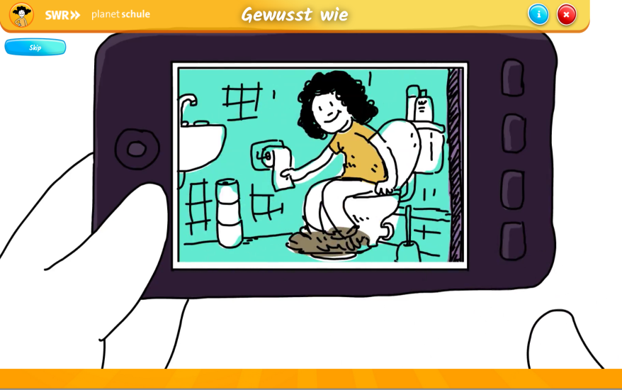
______________________________________________________

______________________________________________________

______________________________________________________

______________________________________________________

______________________________________________________________________________

______________________________________________________________________________

______________________________________________________________________________

Was würdest du tun, wenn du ein Bild von jemandem bekommst, der darauf in genau so einer, wie von dir oben beschriebenen Situation abgebildet ist?

______________________________________________________________________________

______________________________________________________________________________

______________________________________________________________________________

______________________________________________________________________________

______________________________________________________________________________

______________________________________________________________________________

______________________________________________________________________________

______________________________________________________________________________

______________________________________________________________________________

______________________________________________________________________________

